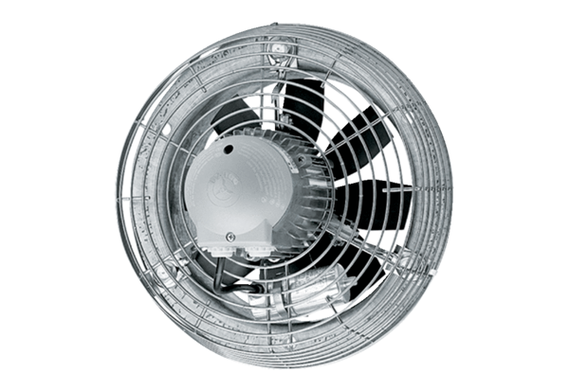Ventilateur mural hélicoïde DZS 25/4 DUnité de conditionnement : 1 pièceGamme: C
Numéro de référence : 0094.0074Fabricant : MAICO

